**Reporte de actividades y requerimientos**

**Proyecto: Sistema de Control de Accesos**

**Perfil: Developer Backend**

**Septiembre 2023**

Autor: INAP

Fecha de creación: 01 de septiembre, 2023

Última modificación: 01 de septiembre, 2023

Documento de Referencia: N/A

Versión: V.1

**Sistema de Control de Accesos (SICA)**

# **1. OBJETIVO DE LA IMPLEMENTACIÓN**

# Gestionar y regular el ingreso de personas a determinadas áreas, con el fin de garantizar la seguridad, proteger los activos y proporcionar un entorno seguro para los ocupantes.

# **2. OBJETIVOS ESPECÍFICOS**

## Seguridad: Prevenir el acceso no autorizado es uno de los objetivos fundamentales. El sistema debe asegurarse de que solo las personas autorizadas tengan acceso a ciertas áreas.

## Protección de Activos: Muchos edificios albergan activos valiosos, ya sean bienes materiales o información sensible. El control de acceso ayuda a proteger estos activos al limitar el acceso a personas no autorizadas.

## Seguimiento y Registro: Un sistema de control de acceso también permite llevar un registro de quién entra y sale del edificio, cuándo lo hacen y en qué áreas.

## Flexibilidad: Los sistemas modernos de control de acceso suelen ser flexibles, permitiendo la fácil adición o eliminación de usuarios autorizados, así como la adaptación a cambios en las políticas de seguridad.

## Cumplimiento Normativo: En algunos casos, la implementación de sistemas de control de acceso puede ser necesaria para cumplir con normativas y estándares específicos en materia de seguridad.

## Gestión de Horarios: En entornos donde es importante controlar el acceso en momentos específicos el sistema puede gestionar horarios de acceso para garantizar que solo se permita la entrada en determinados momentos.

# **3. VENTAJAS**

# **Seguridad Mejorada**: Limita el acceso a áreas específicas, reduciendo el riesgo de actividades delictivas y mejorando la seguridad general del edificio.

1. **Registro y Auditoría**: Proporciona un registro detallado de los eventos de acceso, facilitando la auditoría y la investigación en caso de incidentes.
2. **Gestión de Recursos Humanos**: Facilita la administración del personal al controlar los horarios y áreas de acceso autorizado, así como la capacidad de revocar o modificar permisos de manera rápida y eficiente.

# **4. REQUERIMIENTO**

Construir una plataforma web automatizada en donde se administren la Gestión de acceso a Edificios de la secretaria de finanzas y tesorería general del estado, mediante el registro de las visitas y generación de QR, para el acceso.

## Detalle general:

Desarrollo de plataforma el cual incluye:

* + Acceso a plataforma
  + Apartado de Registro de Visitas
  + Apartado de Agenda
  + Apartado de Escaneo de Código QR
  + Apartado de consultas y reportes

**5. DESGLOSE DE ACTIVIDADES Developer Backend**

|  |  |  |  |
| --- | --- | --- | --- |
| **#** | **Referencia** | **Resumen** | **Responsable** |
| 1 | SICA-1 | Generación de Repositorio de código para el Font | Developer Backend |
| 2 | SICA-3 | Generación de Repositorio de Código para el Back | Developer Backend |
| 3 | SICA-5 | Desarrollo de Plantilla de Plataforma | Developer Backend |
| 4 | SICA-6 | Desarrollo de Vista Registro de Visita | Developer Backend |
| 5 | SICA-7 | Desarrollo de Vista Agenda | Developer Backend |
| 6 | SICA-8 | Desarrollo de Vista Escanear | Developer Backend |
| 7 | SICA-10 | Creación de Esquema de Base de datos | Developer Backend |
| 8 | SICA-11 | Creación de Tablas | Developer Backend |
| 9 | SICA-12 | Creación de Trigger para el registro de Bitácoras | Developer Backend |
| 10 | SICA-13 | Instalación de Back en en QA | Developer Backend |
| 11 | SICA-14 | Instalación de Front End en QA | Developer Backend |
| 12 | SICA-15 | Instalar BACK en Producción | Developer Backend |
| 13 | SICA-16 | Instalar Front en Producción | Developer Backend |
| 14 | SICA-17 | Análisis Solicitud de Pruebas (Plataforma Control de Accesos) | Developer Backend |
| 15 | SICA-19 | Elaboración de Matriz de Pruebas | Developer Backend |
| 16 | SICA-22 | Reunión de Avance Diario 25/09/2023 | Developer Backend |
| 17 | SICA-23 | Reunión de Avance Diario 26/09/2023 | Developer Backend |
| 18 | SICA-25 | Reunión de Avance Diario 27/09/2023 | Developer Backend |
| 19 | SICA-26 | Reunión de Avance Diario 28/09/2023 | Developer Backend |
| 20 | SICA-34 | Reunión Avance Diario 25/09/2023 | Developer Backend |
| 21 | SICA-35 | Reunión Avance Diario 26/09/2023 | Developer Backend |
| 22 | SICA-36 | Reunión Avance Diario 27/09/2023 | Developer Backend |
| 23 | SICA-37 | Reunión Avance Diario 28/09/2023 | Developer Backend |
| 24 | SICA-52 | Generación de Tarea en Jenkins para Respaldo de base de datos de SICA | Developer Backend |
| 25 | SICA-53 | Subir Respaldo de Base de datos de QA a Producción | Developer Backend |

Anexo SICA-1

Se genera Repositorio para el alojamiento del código

URL: <https://github.com/aagarcia25/controlaccesosfr>

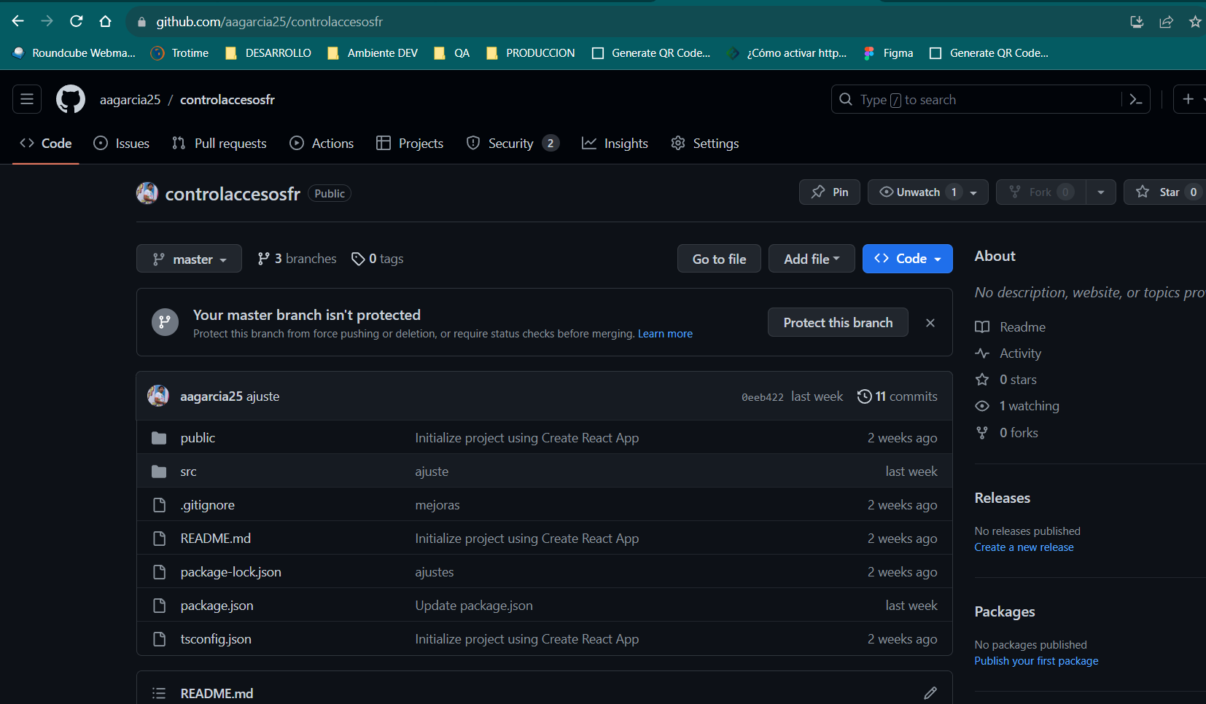

Anexo SICA-3

Generación de Repositorio de Código para el Back

URL: <https://github.com/aagarcia25/controlaccesos_servicios>

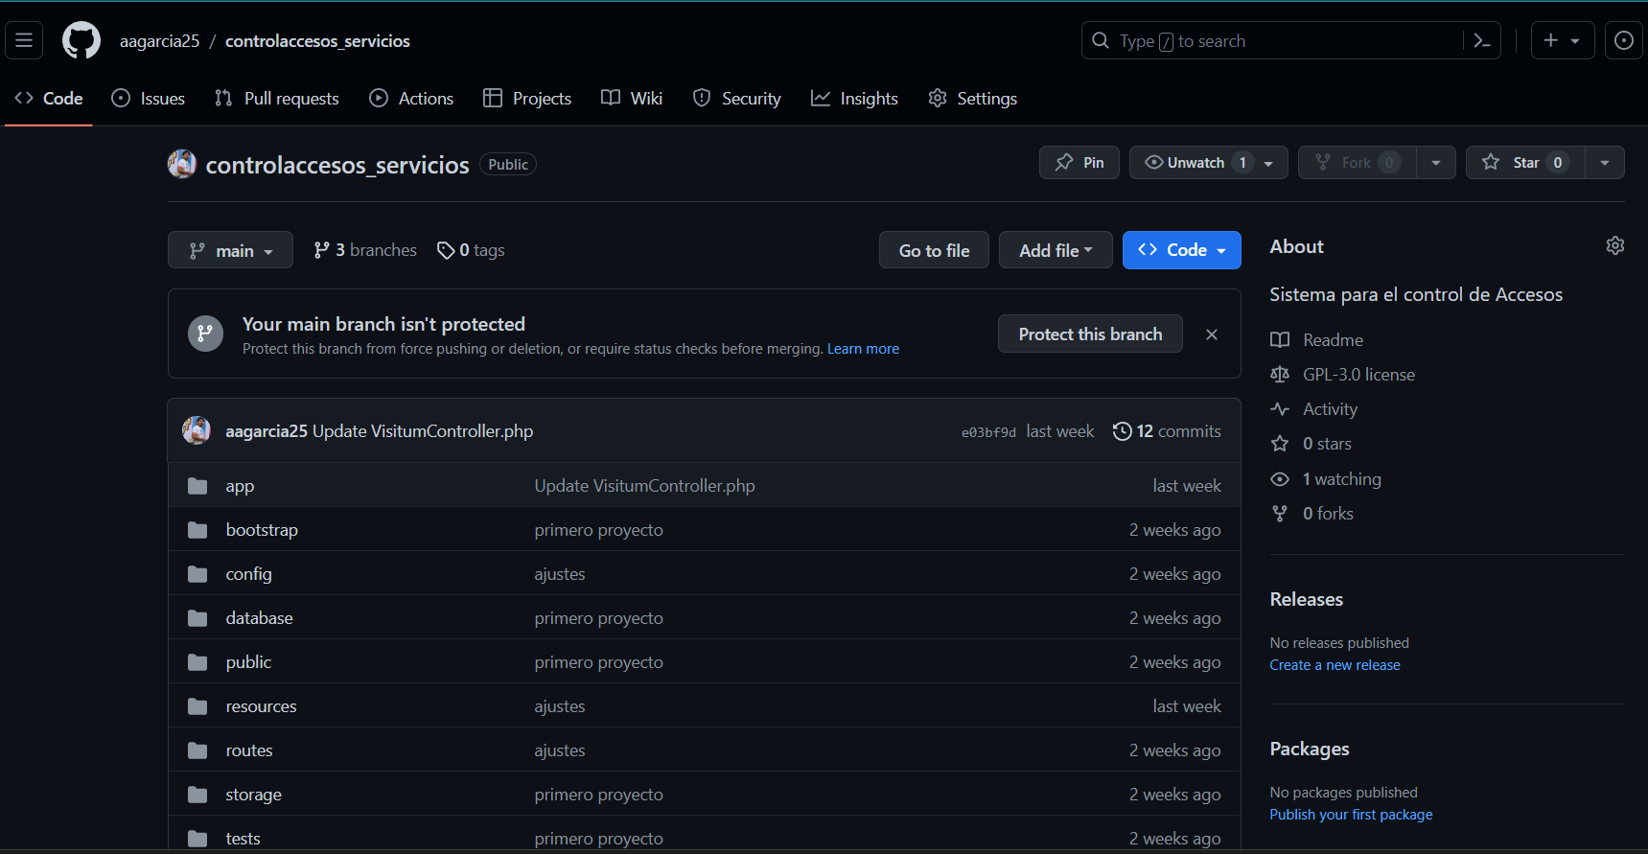

Imágenes del Desarrollo de la aplicación

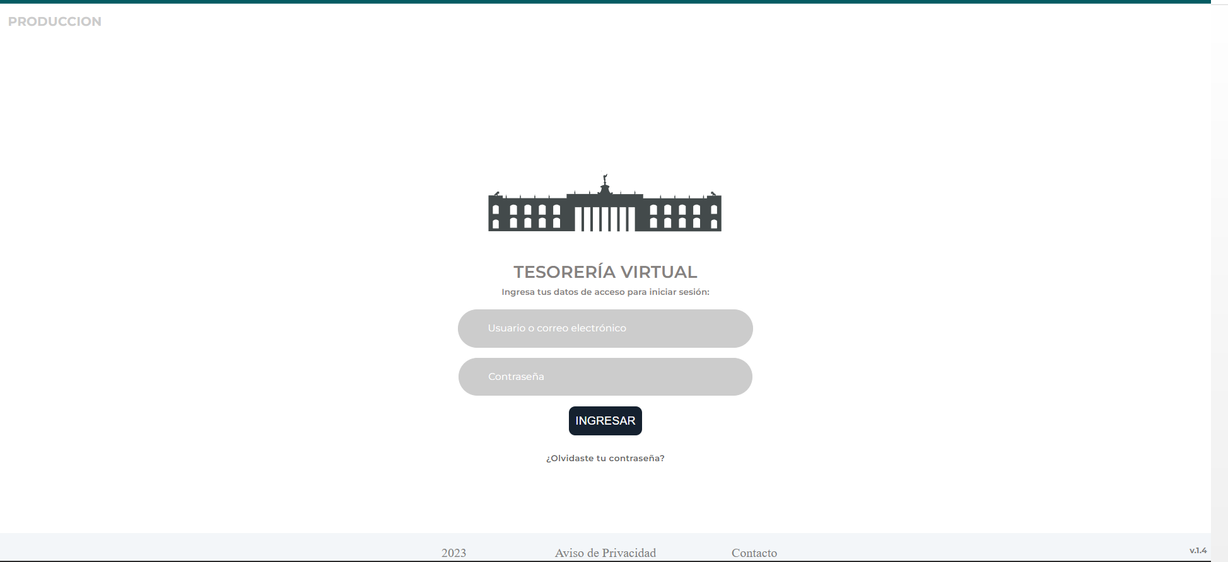

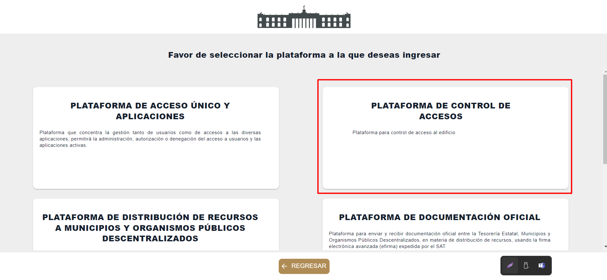

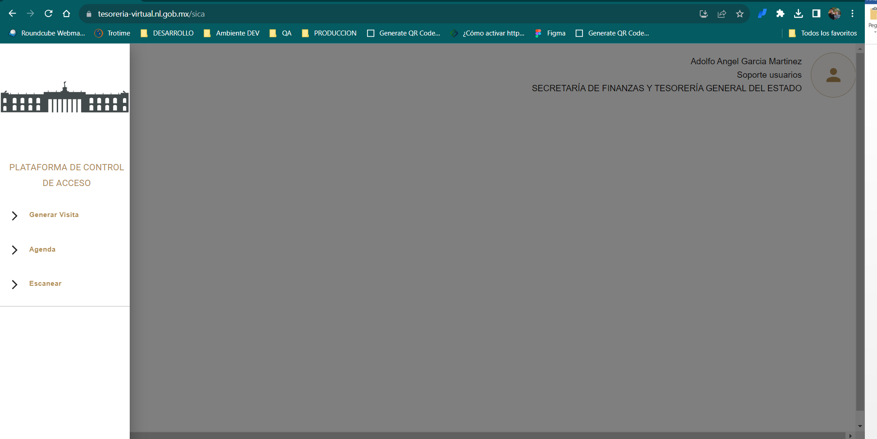

Generación de Visita

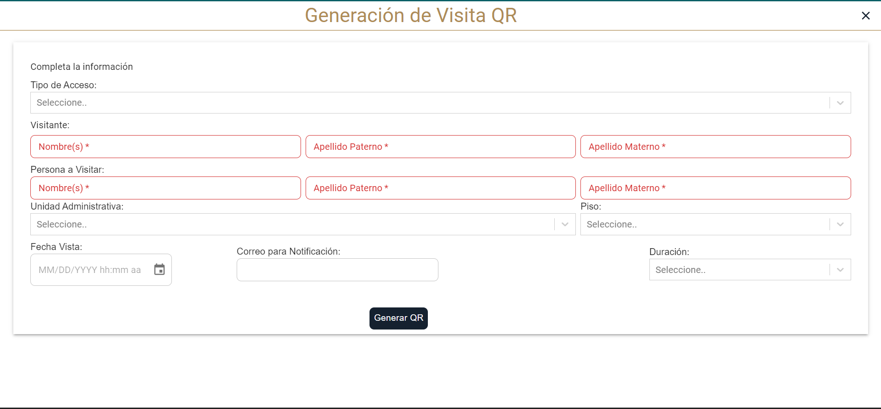

Agenda

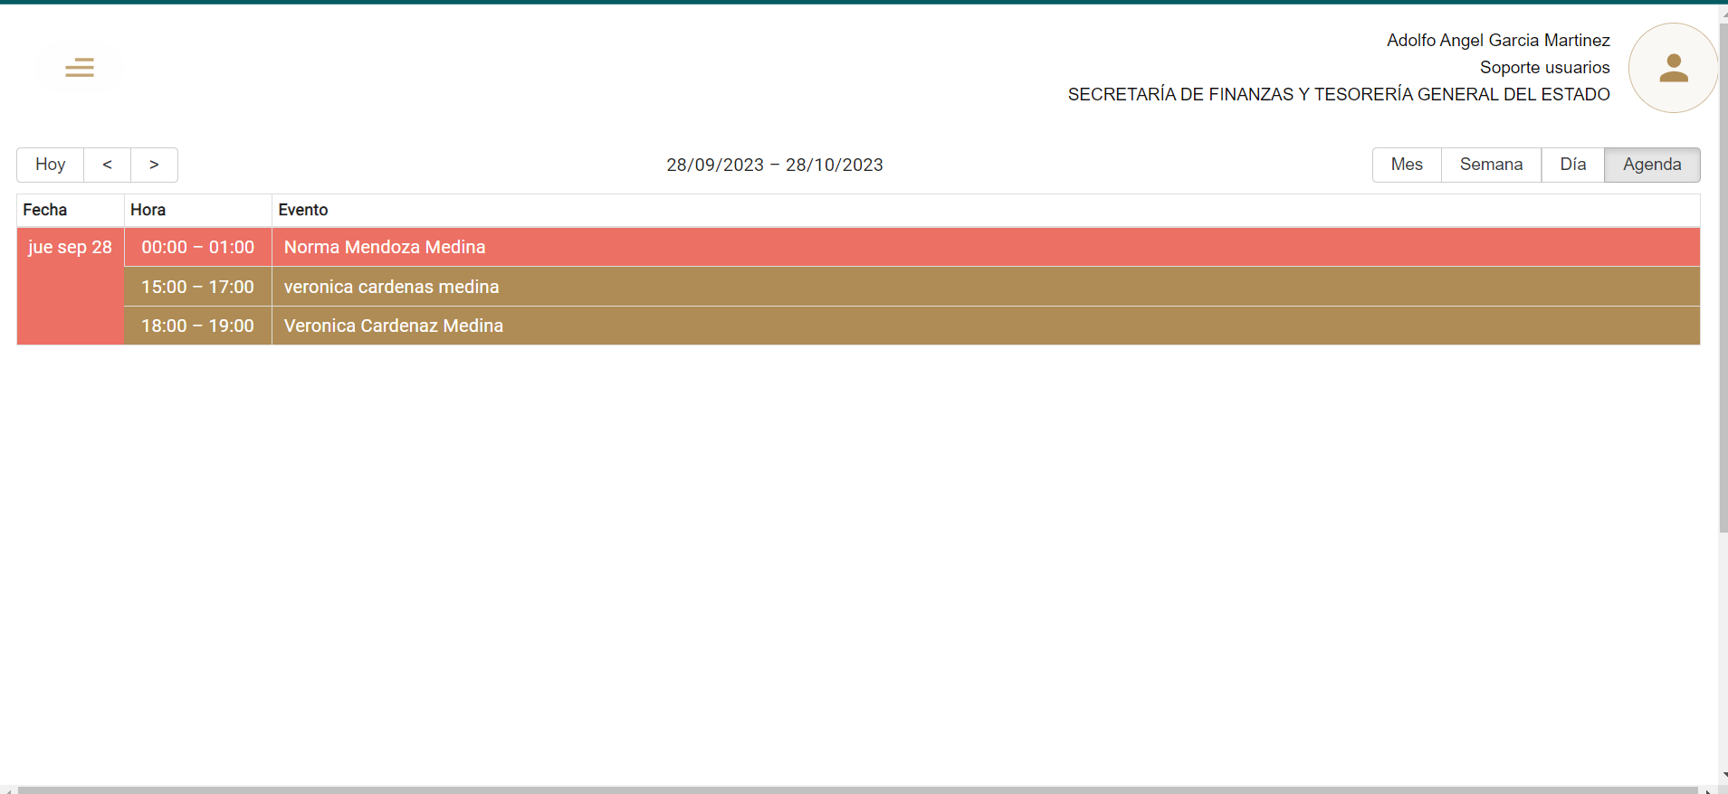

Escanear

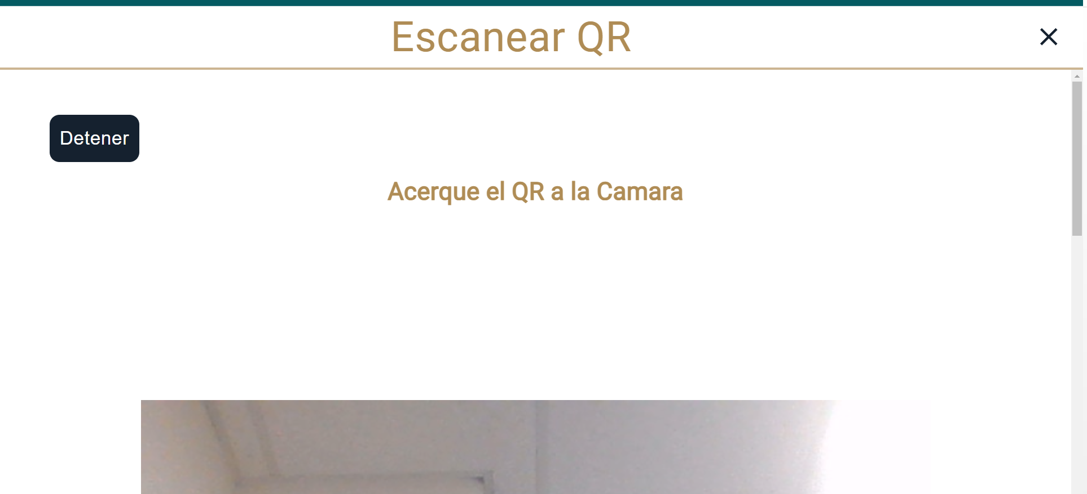

# **Vista Móvil**

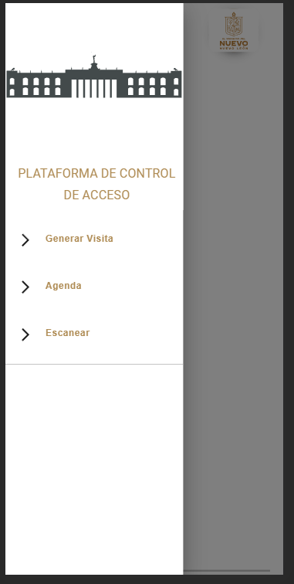

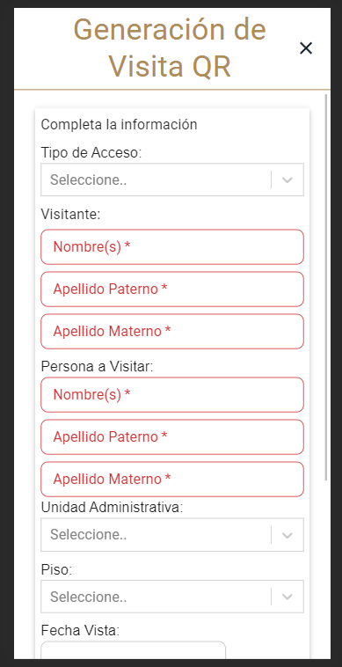

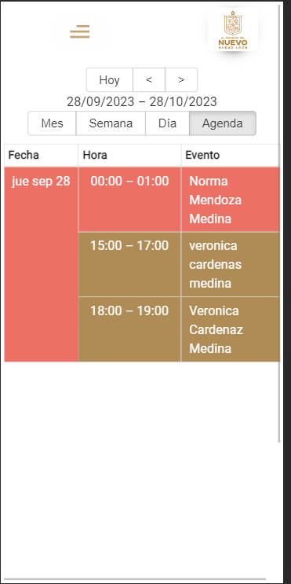

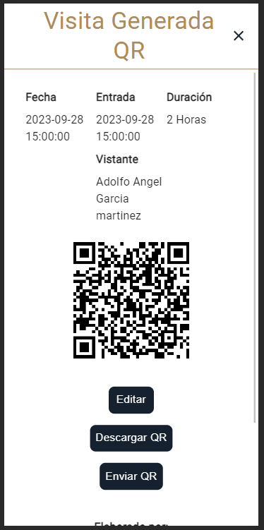

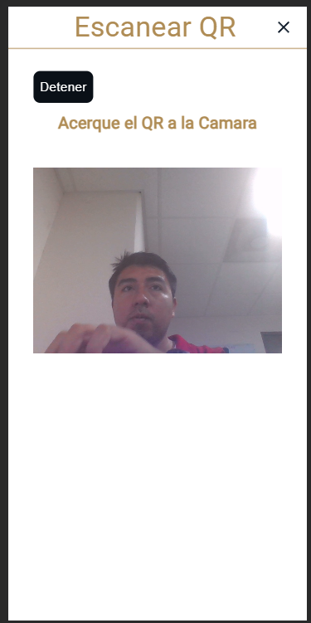

# **4. FIRMAS**

|  |  |
| --- | --- |
| **ELABORA** | **AUTORIZA** |
| Ing. Alberto Sobrado Garnica Asociado INAP | Ing. Néstor Ibarra Palomares Responsable de Tecnologías de Información |

**\*\*\*\*\*\*\*\*\*\*\*\*\*\*\*\*\*\*\*\*\*\*\*\*\*\*\*\*\*\*\*\*FIN DEL DOCUMENTO\*\*\*\*\*\*\*\*\*\*\*\*\*\*\*\*\*\*\*\*\*\*\*\*\*\*\*\*\*\***